


Unidad Didáctica

La Electrónica y sus Principios Fundamentales, Unidad I


Índice de Contenido

Contenido

Introducción 3
Desarrollo de Contenidos 5
Qué es y para qué sirve un circuito electrónico. 5
Electricidad: fundamentos, propiedades físicas, unidades de medida. 7
Conductores, aislantes y semiconductores. 17
Tensión, Corriente y Potencia. Naturaleza analógica de la electricidad. 23
Naturaleza analógica de las señales. 29
Corriente continua y alterna. 31
Electromagnetismo y su aplicación práctica. 33
Bibliografía y Webgrafía 35
Glosario 35

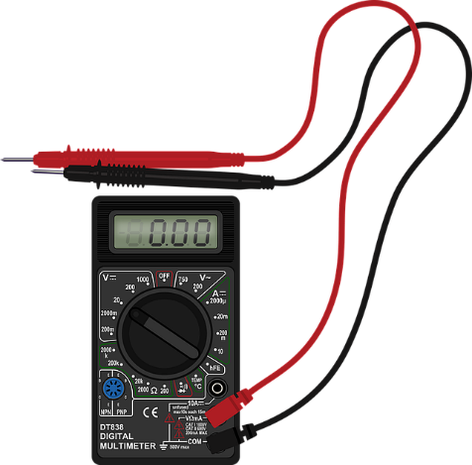


Introducción

En un mundo en constante avance tecnológico, donde la electrónica es el corazón latente que impulsa nuestras vidas, es fundamental comprender la esencia y el propósito de los circuitos electrónicos. Estos fascinantes entramados de componentes y conexiones nos permiten llevar a cabo tareas asombrosas y esenciales en nuestra cotidianidad. Desde los dispositivos electrónicos más sencillos hasta las sofisticadas máquinas que han revolucionado la sociedad, los circuitos electrónicos son el cimiento sobre el cual se erige la era digital.

Para comprender su verdadera naturaleza, es esencial adentrarnos en los fundamentos de la electricidad, un pilar indiscutible de la electrónica. Descubrir sus propiedades físicas y entender las unidades de medida que la rigen es como desvelar los misterios que se esconden detrás de la energía que fluye a través de los cables y circuitos. Es un mundo en el que los conductores, aislantes y semiconductores desempeñan roles cruciales, determinando la facilidad o dificultad para que la electricidad fluya, abriendo paso a la magia de la conectividad.

Al hablar de electricidad, no podemos ignorar conceptos cruciales como la tensión, la corriente y la potencia. Son las fuerzas que dirigen la danza de los electrones y la energía que permite a los dispositivos cumplir sus funciones. En este ámbito, la naturaleza analógica de la electricidad se revela, mostrándonos que sus variaciones son tan ricas y cambiantes como las olas del mar. Las señales eléctricas, como sus homólogas naturales, transmiten información en un continuo fluir, dando vida a todo lo que nos rodea.

En ese vaivén entre lo analógico y lo digital, nos encontramos con la dualidad de la corriente continua y alterna. La primera, constante y estable, nos acompaña en fuentes de energía y circuitos específicos. La segunda, fluctuante y versátil, se convierte en la aliada indispensable para el transporte de energía eléctrica a largas distancias y hace posible el funcionamiento de una innumerable cantidad de aparatos y sistemas. Esta interacción entre ambas formas de corriente abre las puertas a un sinfín de posibilidades para la electrónica moderna.

Finalmente, en este viaje de descubrimiento, el electromagnetismo emerge como el vínculo mágico entre electricidad y magnetismo, mostrándonos su poderosa aplicación práctica. Desde el funcionamiento de motores y generadores hasta la creación de ondas electromagnéticas que viajan por el espacio, el electromagnetismo es el arte que fusiona los campos eléctricos y magnéticos, y lo convierte en un poderoso recurso para la humanidad.

En conclusión, sumergirse en el universo de los circuitos electrónicos, la electricidad y el electromagnetismo es abrir las puertas a un mundo lleno de posibilidades y maravillas que impulsan nuestro presente y transformarán nuestro futuro. Desde lo más simple hasta lo más complejo, estas disciplinas se convierten en una ventana al progreso tecnológico y la innovación, guiando nuestros pasos hacia un porvenir repleto de descubrimientos asombrosos y aplicaciones prácticas que mejorarán nuestras vidas de formas inimaginables.



Desarrollo de Contenidos

Qué es y para qué sirve un circuito electrónico.

Un circuito electrónico es un conjunto organizado de componentes eléctricos interconectados que trabajan en conjunto para realizar una función específica. Estos componentes pueden incluir resistencias, capacitores, inductores, diodos, transistores, entre otros dispositivos electrónicos. El diseño y la disposición de estos elementos en el circuito se realizan con precisión para lograr un objetivo particular.

La función de un circuito electrónico puede variar ampliamente y dependerá de su aplicación específica. En general, estos circuitos están diseñados para realizar tareas que involucren el procesamiento, la modificación o el control de señales eléctricas. A continuación, se presentan algunas de las diversas aplicaciones y funciones que pueden tener los circuitos electrónicos:

- Amplificación: Los circuitos amplificadores se utilizan para aumentar la amplitud de una señal eléctrica. Son fundamentales en sistemas de audio, comunicaciones y electrónica de potencia.
- Control: Los circuitos de control se encargan de regular o dirigir el flujo de corriente o señales, permitiendo la operación de dispositivos específicos o sistemas automáticos.
- Procesamiento de señales: Los circuitos electrónicos también pueden utilizarse para procesar señales de diferentes formas, como filtrar, rectificar o modular, lo que es esencial en radios, televisores y sistemas de comunicación.
- Conversión de energía: Algunos circuitos se dedican a convertir la energía eléctrica en otras formas de energía, como en el caso de los convertidores de energía, como inversores y fuentes de alimentación.
- Memoria: Los circuitos de memoria, como las memorias RAM y ROM, almacenan y recuperan información digital, permitiendo el funcionamiento de computadoras y otros dispositivos.
- Sensores y Actuadores: Los circuitos electrónicos que incorporan sensores captan señales del entorno, como temperatura o luz, y los circuitos con actuadores se encargan de realizar acciones o respuestas basadas en estas señales, como en sistemas de automatización.
- Comunicación: Los circuitos electrónicos son esenciales en sistemas de comunicación, como transmisores, receptores y moduladores, que permiten enviar y recibir información en forma de señales eléctricas o electromagnéticas.

En resumen, los circuitos electrónicos son la columna vertebral de la tecnología moderna y desempeñan un papel crítico en prácticamente todas las áreas de nuestras vidas. Desde dispositivos móviles hasta sistemas de transporte, pasando por sistemas de entretenimiento y control industrial, los circuitos electrónicos son la base sobre la cual se construyen nuestras innovaciones y avances tecnológicos, haciendo posible la conectividad, la automatización y el progreso de la sociedad.

Electricidad: fundamentos, propiedades físicas, unidades de medida.
Fundamentos de la electricidad:

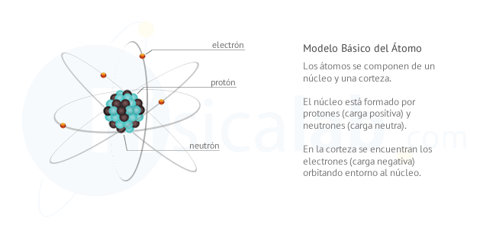
- Cargas eléctricas: La electricidad es el resultado de la existencia de dos tipos de cargas eléctricas: positivas y negativas. Las partículas con carga positiva son los protones y las partículas con carga negativa son los electrones. La carga eléctrica se mide en Coulombs (C).

Se conoce como carga eléctrica al nivel de electricidad presente en un cuerpo. Recordemos que la electricidad es una fuerza manifestada mediante el rechazo o la atracción entre las partículas cargadas, que se genera por la existencia de las partículas elementales denominadas protones (carga positiva) y electrones (carga negativa).


La electricidad es una forma de energía que surge de la interacción entre partículas subatómicas cargadas eléctricamente, como los electrones y protones. Sus fundamentos se basan en las propiedades físicas de las cargas eléctricas y su comportamiento en los materiales y en el espacio.

Puede decirse que la carga eléctrica, por lo tanto, es una propiedad física de ciertas partículas. Aquella materia con carga eléctrica genera un campo electromagnético que, a su vez, influye en ella: hay una interacción entre este campo y la carga eléctrica. Mientras que las cargas eléctricas de diferente tipo se atraen, aquellas del mismo tipo se repelen.

La ciencia ha demostrado que, en el marco de un proceso físico, la carga eléctrica presente en un sistema aislado se mantiene siempre estable. Esto supone que el resultado de la suma de las cargas negativas y las cargas positivas nunca cambia. O dicho de otro modo: que no se registra la creación o la eliminación de carga eléctrica en un sistema aislado.

La unidad de carga eléctrica recibe el nombre de culombio. Esta magnitud física, cuya denominación homenajea a Charles-Augustin de Coulomb, expresa la cantidad de electricidad de un elemento. Un culombio está definido como el nivel de carga que una corriente eléctrica con una intensidad de un amperio transporta en un segundo.

El ser humano y la electricidad

Como ocurre con muchos conceptos que hoy en día se enmarcan en las diferentes ciencias, el ser humano comenzó a experimentar con su entorno y a mirar más allá desde hace siglos. Ya en la Antigua Grecia, por ejemplo, se sabía que si frotaban ámbar contra un trozo de piel animal éste adquiría la propiedad de atraer ciertos cuerpos de poco peso, como ser plumas y trozos de paja. Este descubrimiento estuvo a cargo de Tales de Mileto, un filósofo que vivió entre los siglos VII y VI a. C., o sea, hace cerca de dos milenios y medio.

Si viajamos en el tiempo a una época más reciente, el médico William Gilbert, oriundo de Inglaterra, observó en el siglo XVII que ciertos materiales se comportaban de modo similar al expuesto en el párrafo anterior, aunque en estos casos la atracción podía ejercerse sobre cuerpos más pesados. Es importante señalar que el ámbar recibe en griego un nombre cuya pronunciación se aproxima a ēlektron, razón por la cual Gilbert decidió que todos estos materiales fueran considerados «eléctricos».

Fue entonces que surgieron los conceptos de electricidad y carga eléctrica. Cabe mencionar que William Gilbert realizó un trabajo tan amplio que dejó estudios en los cuales podemos diferenciar claramente los fenómenos eléctricos de los magnéticos.

Otros aportes a la comprensión de las cargas eléctricas
Stephen Gray, otro científico nacido en Inglaterra, fue quien descubrió que si se conectan ciertos elementos con materiales eléctricos se producen fenómenos de atracción y repulsión. Por su parte, el físico francés Charles du Fay fue el primero en hablar de dos tipos diferentes de carga eléctrica, aunque recién con los estudios de Benjamin Franklin se pudo apreciar que luego de frotar dos cuerpos la electricidad de cada uno se distribuía en determinados puntos donde hubiese un mayor grado de atracción, y por ello decidió usar los conceptos de carga positiva y negativa.

Dichas observaciones recién en la primera mitad del siglo XIX se plantearon formalmente, en parte gracias a los experimentos que Michael Faraday, un físico británico, llevó a cabo sobre la electrolisis, los cuales abrieron las puertas al estudio del vínculo entre la electricidad y la materia.

- Ley de Coulomb: Esta ley establece que las fuerzas de atracción o repulsión entre dos cargas eléctricas son directamente proporcionales al producto de sus magnitudes e inversamente proporcionales al cuadrado de la distancia que las separa.

La ley de Coulomb se emplea en el área de la física para calcular la fuerza eléctrica que actúa entre dos cargas en reposo. A partir de esta ley se puede predecir cuál será la fuerza electrostática de atracción o repulsión existente entre dos partículas según su carga eléctrica y la distancia que existe entre ambas.

La ley de Coulomb debe su nombre al físico francés Charles-Augustin de Coulomb, quien en 1875 enunció esta ley, y que constituye la base de la electrostática:

“La magnitud de cada una de las fuerzas eléctricas con que interactúan dos cargas puntuales en reposo es directamente proporcional al producto de la magnitud de ambas cargas e inversamente proporcional al cuadrado de la distancia que las separa y tiene la dirección de la línea que las une. La fuerza es de repulsión si las cargas son de igual signo, y de atracción si son de signo contrario”.
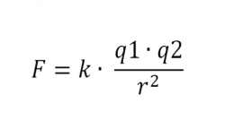
Esta ley se representa de la siguiente manera:

- F = fuerza eléctrica de atracción o repulsión en Newtons (N). Las cargas iguales se repelen y las cargas opuestas se atraen.
- k = es la constante de Coulomb o constante eléctrica de proporcionalidad. La fuerza varía según la permitividad eléctrica (ε) del medio, bien sea agua, aire, aceite, vacío, entre otros.
- q = valor de las cargas eléctricas medidas en Coulomb (C).
- r = distancia que separa a las cargas y que es medida en metros (m).

Cabe destacar que la permitividad eléctrica del vacío es constante, y una de las más empleadas. Se calcula de la siguiente manera: ε0 = 8,8541878176x10-12 C2 / (N·m2). Es de suma importancia tener en cuenta la permitividad del material.

El valor de la constante de Coulomb en el Sistema Internacional de medidas es:
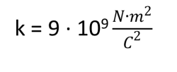

Esta ley solo toma en cuenta la interacción entre dos cargas puntuales al mismo tiempo y solo determina la fuerza que existe entre q1 y q2 sin considerar las cargas alrededor. Coulomb logró determinar las propiedades de la fuerza electrostática al desarrollar como instrumento de estudio una balanza de torsión, que consistió en una barra que colgaba sobre una fibra con la capacidad de torcerse y volver a su posición inicial.

De esta manera, Coulomb podía medir la fuerza que se ejercía sobre un punto de la barra al colocar varias esferas cargadas a diferentes distancias con el fin de medir la fuerza de atracción o repele según girara la barra.

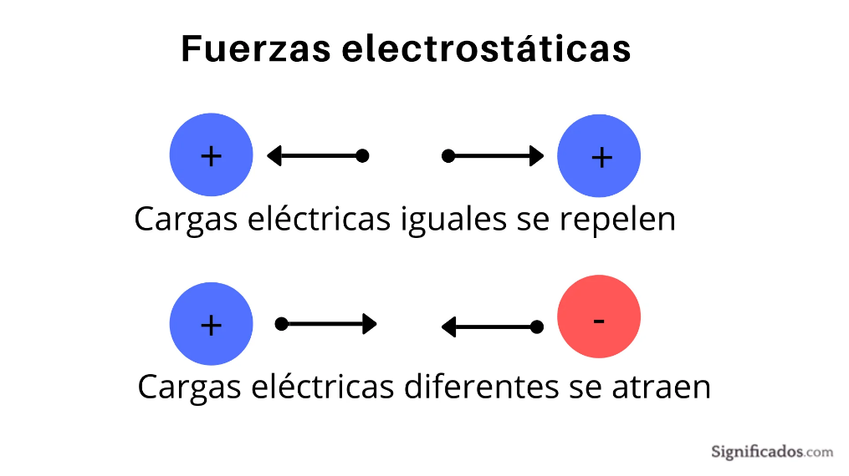
Fuerza electrostática

La electrostática es la rama de la física que estudia los efectos que se generan en los cuerpos según sus cargas eléctricas en equilibrio. La fuerza eléctrica (F) es proporcional a las cargas que se juntan y es inversamente proporcional a la distancia entre ellas. Esta fuerza actúa entre las cargas de forma radial, es decir, una línea entre las cargas, de allí que se trate de un vector radial entre las dos cargas.

Por tanto, dos cargas del mismo signo generan una fuerza positiva, por ejemplo: - ∙ - = + o + ∙ + = +. Por otro lado, dos cargas de signos opuestos generan una fuerza negativa, por ejemplo: - ∙ + = - o + ∙ - = -. Sin embargo, dos cargas con el mismo signo se repelen (+ + / - -), pero dos cargas con signos diferentes se atraen (+ - / - +).

Ejemplo: si se frota una cinta de teflón con un guante, el guante queda con carga positiva y la cinta con carga negativa, por eso al acercase se atraen. Ahora bien, si frotamos un globo inflado con nuestro cabello el globo se cargará con energía negativa y al acercarlo a la cinta de teflón ambos se repelen por que tienen el mismo tipo de carga. Asimismo, esta fuerza depende de la carga eléctrica y de la distancia que exista entre ellas, es un principio fundamental de la electrostática, así como una ley aplicable en las cargas en reposo en un sistema de referencia.

Cabe mencionar que para las distancias pequeñas las fuerzas de las cargas eléctricas aumentan, y para las distancias grandes las fuerzas de las cargas eléctricas disminuyen, es decir, se reduce a medida que las cargas se alejan entre sí.

Magnitud de la fuerza
Magnitud de la fuerza electromagnética es aquella que afecta a los cuerpos que contienen una carga eléctrica, y que puede conllevar a una transformación física o química dado a que los cuerpos se pueden atraer o repeler.

Por tanto, la magnitud que se ejerce sobre dos cargas eléctricas es igual a la constante del medio en el que estén situadas las cargas eléctricas por el cociente entre el producto de cada una de ellas y la distancia que las separa al cuadrado.

La magnitud de la fuerza electrostática es proporcional al producto de la magnitud de las cargas q1 x q2. La fuerza electrostática a poca distancia es muy poderosa.

Ejemplos de Ley de Coulomb
A continuación, se presentan diferentes ejemplos de ejercicios donde se debe aplicar la Ley de Coulomb.

Ejemplo 1
Tenemos dos cargas eléctricas, una de +3c y una de -2c, separadas a una distancia de 3m. Para calcular la fuerza que existe entre ambas cargas es necesario multiplicar la constante K por el producto de ambas cargas. Como se observa en la imagen, se ha obtenido una fuerza negativa.

Ejemplo ilustrado de cómo aplicar la ley de Coulomb:
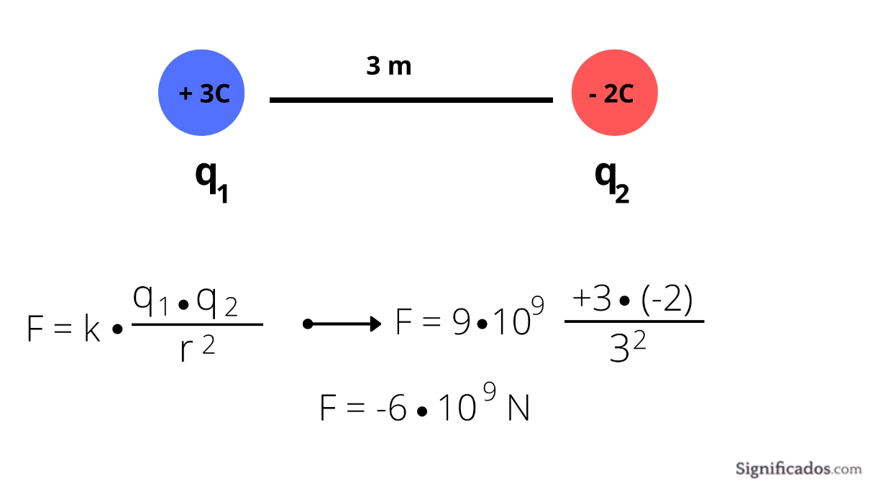

Ejemplo 2
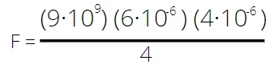
Tenemos una carga de 6 x 10-6C (q1) que se encuentra a 2m de distancia de una carga de -4 x 10-6C (q2). Entonces, ¿cuál es la magnitud de fuerza entre estas dos cargas?

a. Se multiplican los coeficientes: 9 x 6 x 4= 216.
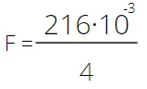
b. Se suman de manera algebraica los exponentes: -6 y -6 = -12. Ahora -12 + 9 = -3.

Respuesta: F = 54 x 10-3 N.

Ejemplos de ejercicios
1. Tenemos una carga de 3 x 10-6C (q1) y otra carga de -8 x 10-6C (q2) a una distancia de 2 m. ¿Cuál es la magnitud de fuerza de atracción que existe entre ambas?

Respuesta: F = 54 X 10-3 N.

2. Determinar la fuerza que actúa entre dos cargas eléctricas 1 x 10-6C (q1) y otra carga de 2,5 x 10-6C (q2), que se encuentran en reposo y en el vacío a una distancia de 5 cm (recuerda llevar los cm a m siguiendo el Sistema Internacional de medidas).

Respuesta: F = 9 N.

- Ley de conservación de la carga: La carga eléctrica total en un sistema aislado se mantiene constante; no puede crearse ni destruirse carga, solo puede transferirse de un objeto a otro.

Según Franklin los cuerpos tienen una cantidad de electricidad normal. Cuando un cuerpo es frotado contra otro, parte de la electricidad se transfiere de un cuerpo a otro, de modo que uno queda con exceso y el otro con defecto. Este modelo presupone la existencia de un principio de conservación de la carga.

Según el principio de conservación de la carga, en un sistema aislado la carga se conserva. Es decir, la suma de las cargas positivas y negativas permanece contante. Debido a que la electrización de la materia es un intercambio de electrones, es frecuente utilizar su carga como unidad elemental de carga. La carga eléctrica de un material siempre es múltiplo de la carga eléctrica de un electrón.

De esta forma, son los electrones y los protones las principales partículas subatómicas responsables de la aparición de la electricidad. Ésta se puede originar o transmitir provocando el movimiento de cargas eléctricas de un punto a otro.

Propiedades físicas de la electricidad:

- Conductividad: La conductividad eléctrica es la propiedad que tienen ciertos materiales de permitir el flujo libre de cargas eléctricas. Los materiales conductores, como metales, tienen electrones libres que pueden moverse fácilmente, lo que permite el flujo de electricidad.

- Resistividad: La resistividad es la propiedad que tienen algunos materiales de oponerse al flujo de cargas eléctricas. Los materiales con alta resistividad, como plásticos o cerámicas, dificultan el paso de la electricidad y se denominan aislantes.

- Superconductividad: Al enfriar ciertos materiales a temperaturas extremadamente bajas, pueden exhibir superconductividad, una propiedad que les permite conducir electricidad sin resistencia, lo que puede tener aplicaciones en campos como la tecnología de levitación magnética y la generación de campos magnéticos intensos.

Unidades de medida:

- Voltio (V): El voltio es la unidad de medida de la diferencia de potencial eléctrico o tensión. Representa la cantidad de energía eléctrica que cada electrón posee en un circuito. Se simboliza con la letra "V".
- Amperio (A): El amperio es la unidad de medida de la intensidad de la corriente eléctrica. Representa la cantidad de carga eléctrica que fluye por un conductor en un segundo. Se simboliza con la letra "A".
- Ohmio (Ω): El ohmio es la unidad de medida de la resistencia eléctrica. Indica la oposición al flujo de corriente que ofrece un material o componente eléctrico. Se simboliza con la letra griega omega (Ω).
- Vatio (W): El vatio es la unidad de medida de la potencia eléctrica, que representa la cantidad de energía eléctrica consumida o entregada por un dispositivo o circuito en un segundo. Se simboliza con la letra "W".

Entender los fundamentos, propiedades y unidades de medida de la electricidad es esencial para comprender y trabajar con circuitos electrónicos, sistemas de energía y una amplia gama de aplicaciones tecnológicas que utilizan la electricidad como su base fundamental.

Conductores, aislantes y semiconductores.

Conductores

Los conductores son materiales que permiten el flujo libre de cargas eléctricas, como los electrones. Estos materiales tienen electrones móviles en su estructura, lo que les permite transportar la electricidad a través de ellos. Los conductores juegan un papel crucial en la transmisión y distribución de energía eléctrica y son esenciales en la construcción de circuitos electrónicos y sistemas eléctricos.

Características de los conductores:

- Electrones libres: Los conductores tienen electrones libres que pueden moverse fácilmente en su estructura cristalina. Cuando se aplica una diferencia de potencial (tensión) a través del conductor, estos electrones se ponen en movimiento, creando una corriente eléctrica.
- Baja resistividad: La resistividad es una medida de la oposición al flujo de corriente. Los conductores tienen una resistividad relativamente baja, lo que significa que ofrecen poca resistencia al paso de la electricidad.
- Buena conductividad térmica: Los conductores también son buenos conductores de calor, lo que significa que pueden transferir calor eficientemente. Esto los hace útiles en aplicaciones donde la disipación de calor es importante, como en componentes electrónicos y cables de alta potencia.

Ejemplos de materiales conductores:

- Metales: Los metales son los conductores más comunes debido a su alta densidad de electrones libres. Algunos ejemplos de metales conductores son el cobre, el aluminio, el oro y la plata.
- Agua (en forma iónica): El agua químicamente pura es un aislante, pero cuando contiene sales disueltas u otros iones, se convierte en un conductor eléctrico.
- Grafito: El grafito, una forma de carbono, también actúa como conductor debido a su estructura en capas con electrones móviles.

Los conductores son fundamentales en el diseño de circuitos eléctricos y electrónicos, ya que permiten la transmisión eficiente de corriente eléctrica entre componentes y dispositivos. Sin ellos, muchas de las comodidades y avances tecnológicos que disfrutamos en la actualidad no serían posibles. Es importante tener en cuenta que, aunque los conductores son esenciales, también deben manejarse con precaución y medidas de seguridad adecuadas, ya que el flujo de corriente eléctrica a través de ellos puede ser peligroso para los seres humanos y los equipos si no se manejan adecuadamente.

Aislantes

Los aislantes son materiales que ofrecen una alta resistencia al flujo de corriente eléctrica. A diferencia de los conductores, los aislantes no tienen electrones libres que puedan moverse fácilmente, lo que hace que no permitan el paso de la electricidad a través de ellos de manera significativa. Estas propiedades los hacen ideales para proteger a las personas y equipos eléctricos de peligrosas descargas eléctricas y para evitar cortocircuitos en los sistemas eléctricos.

Características de los aislantes:

- Alta resistividad: Los aislantes tienen una resistividad mucho mayor que los conductores. Esto significa que ofrecen una barrera efectiva al flujo de corriente eléctrica, evitando que los electrones se muevan libremente a través del material.
- Poca o nula conductividad térmica: A diferencia de los conductores, los aislantes no conducen bien el calor. Esto puede ser beneficioso en ciertas aplicaciones donde se necesita evitar la transferencia de calor, como en materiales aislantes utilizados en construcción o en la protección térmica de equipos electrónicos.
- Aplicaciones de aislamiento: Los aislantes se utilizan en una amplia variedad de aplicaciones para proteger contra el paso de la electricidad. Algunos ejemplos comunes incluyen materiales aislantes para cables eléctricos, recubrimientos de aislamiento en componentes electrónicos, fundas de protección para enchufes y tomas de corriente, y materiales aislantes utilizados en construcción, como el poliestireno expandido (EPS) o la fibra de vidrio.

Ejemplos de materiales aislantes:

- Plásticos: Los plásticos, como el polietileno y el PVC, son aislantes eléctricos comunes debido a su estructura molecular que dificulta el flujo de electrones.
- Vidrio: El vidrio es un excelente aislante eléctrico debido a su estructura amorfa y su alta resistividad.
- Madera: La madera también actúa como aislante eléctrico debido a su estructura celular que no permite el movimiento libre de electrones.
- Cerámicas: Muchas cerámicas son aislantes eléctricos debido a sus enlaces iónicos y estructuras cristalinas.

Los aislantes desempeñan un papel esencial en la seguridad y el funcionamiento adecuado de los sistemas eléctricos y electrónicos. Al utilizarlos adecuadamente, se pueden prevenir accidentes eléctricos y garantizar un funcionamiento seguro y eficiente de los equipos y dispositivos eléctricos en diversos entornos y aplicaciones. Es importante tener en cuenta que aunque los aislantes son eficientes para bloquear el paso de la electricidad, también pueden presentar ciertas limitaciones en cuanto a su capacidad para soportar altos voltajes, por lo que es fundamental utilizar los materiales aislantes adecuados para cada situación específica.

Semiconductores

Los semiconductores son materiales que poseen una conductividad eléctrica intermedia entre la de los conductores y la de los aislantes. A diferencia de los conductores, los semiconductores no tienen tantos electrones libres y, a diferencia de los aislantes, tienen suficientes electrones disponibles para que puedan conducir electricidad bajo ciertas condiciones. Estas características únicas hacen que los semiconductores sean fundamentales para la fabricación de componentes electrónicos y dispositivos modernos.

Características clave de los semiconductores:

- Bandas de energía: En la estructura cristalina de un semiconductor, los electrones se distribuyen en diferentes niveles de energía, organizados en bandas de energía. La banda de valencia contiene los electrones que están firmemente ligados al átomo, mientras que la banda de conducción contiene electrones que pueden moverse más libremente.
- Brecha de energía (gap): Los semiconductores tienen una brecha de energía, también conocida como brecha prohibida, que es la diferencia de energía entre la banda de valencia y la banda de conducción. Esta brecha determina la cantidad de energía requerida para que los electrones salten de la banda de valencia a la banda de conducción, lo que afecta su conductividad.
- Dopaje: Para modificar las propiedades eléctricas de un semiconductor, es posible agregar intencionalmente impurezas en su estructura cristalina mediante un proceso llamado dopaje. La adición de impurezas, como átomos de fósforo o boro, puede aumentar o disminuir la cantidad de electrones disponibles para la conducción, creando semiconductores tipo N (exceso de electrones) o tipo P (falta de electrones).
- Comportamiento térmico: La conductividad de los semiconductores puede variar con la temperatura. Algunos semiconductores muestran una disminución de su resistencia con el aumento de la temperatura (semiconductores negativos de temperatura), mientras que otros tienen una resistencia que aumenta con la temperatura (semiconductores positivos de temperatura).

Aplicaciones de los semiconductores:

Los semiconductores son la base de muchos dispositivos electrónicos y sistemas modernos. Algunas de sus aplicaciones más importantes incluyen:

- Diodos: Los diodos son dispositivos de dos terminales que permiten el flujo de corriente en una dirección y lo bloquean en la dirección opuesta. Son fundamentales en la rectificación de corriente y en la protección de circuitos eléctricos.
- Transistores: Los transistores son dispositivos de tres terminales que actúan como amplificadores o interruptores controlados eléctricamente. Son esenciales en la electrónica digital y en el diseño de circuitos integrados.
- Circuitos integrados: Los semiconductores permiten la fabricación de circuitos integrados, donde se combinan miles o millones de componentes electrónicos en un solo chip. Estos circuitos son la base de la mayoría de los dispositivos electrónicos modernos, como computadoras, teléfonos inteligentes y electrodomésticos.
- Fotodetectores: Los semiconductores también se utilizan en dispositivos fotodetectores, como fotodiodos y células fotovoltaicas (paneles solares), que convierten la luz en electricidad.

Los semiconductores han revolucionado la tecnología y han sido fundamentales en el desarrollo de la electrónica moderna. Su capacidad para controlar y modular el flujo de electrones ha permitido la creación de dispositivos más pequeños, rápidos y eficientes, que han transformado nuestra sociedad y han impulsado avances en campos como la informática, las comunicaciones y la energía renovable.

Tensión, Corriente y Potencia. Naturaleza analógica de la electricidad.

Tensión

La tensión, también conocida como diferencia de potencial eléctrico o voltaje, es una magnitud eléctrica fundamental que mide la fuerza con la que se impulsa el flujo de electrones a través de un circuito eléctrico. Es una de las variables clave para comprender y diseñar sistemas eléctricos y electrónicos.

La tensión se define como la energía eléctrica que posee una carga eléctrica por unidad de carga. Se representa con la letra "V" y se mide en voltios (V). Un voltio es equivalente a un julio por coulomb (1 V = 1 J/C).

Principales características de la tensión:

- Diferencia de potencial: La tensión se crea por una diferencia de potencial eléctrico entre dos puntos de un circuito o entre dos polos de una fuente de alimentación. La presencia de una tensión implica que existe una fuerza electromotriz que impulsa a los electrones a moverse de un punto de mayor potencial eléctrico (mayor voltaje) a otro de menor potencial eléctrico (menor voltaje).
- Polaridad: La tensión tiene una polaridad, lo que significa que tiene una dirección específica a lo largo de un circuito. Se puede designar como positiva o negativa, dependiendo de la relación entre los puntos entre los cuales se mide.
- Tensión continua (DC) y tensión alterna (AC): La tensión puede ser continua o alterna, según si la magnitud y la polaridad de la tensión se mantienen constantes en el tiempo (DC) o cambian periódicamente (AC). La corriente suministrada por baterías es un ejemplo de tensión continua, mientras que la corriente suministrada por enchufes de pared es un ejemplo de tensión alterna.
- Unidades de medida: La tensión se mide en voltios (V) en el Sistema Internacional de Unidades (SI). En la práctica, también se utilizan submúltiplos del voltio, como el milivoltio (mV) y el kilovoltio (kV).

La tensión es un concepto esencial en la teoría y práctica de la electricidad y la electrónica. Su control y regulación son fundamentales para garantizar el funcionamiento seguro y eficiente de los dispositivos y sistemas eléctricos. Además, la comprensión de la tensión es crucial para diseñar circuitos y sistemas electrónicos que cumplan con los requisitos de voltaje necesarios para su correcto funcionamiento.

Corriente

La corriente eléctrica es el flujo de cargas eléctricas a través de un material conductor en respuesta a una diferencia de potencial (tensión) aplicada. Es una magnitud fundamental en la electricidad y es esencial para el funcionamiento de prácticamente todos los dispositivos y sistemas eléctricos y electrónicos.

Características clave de la corriente eléctrica:

- Dirección del flujo: La corriente eléctrica se considera que fluye desde el polo positivo hacia el polo negativo de una fuente de tensión o desde un potencial eléctrico más alto hacia uno más bajo en un circuito. Esta dirección es la opuesta al flujo real de electrones, que se mueven desde el polo negativo hacia el polo positivo.
- Unidad de medida: La unidad de medida de la corriente eléctrica es el amperio, que se representa con la letra "A". Un amperio es igual a un coulomb de carga eléctrica que pasa por un punto en un circuito en un segundo.
- Intensidad: La corriente eléctrica se caracteriza por su intensidad, que indica la cantidad de carga eléctrica que fluye por unidad de tiempo. Una corriente de un amperio representa un flujo de una carga de un coulomb por segundo.
- Corriente continua (DC) y corriente alterna (AC): La corriente eléctrica puede ser continua (DC) o alterna (AC). En la corriente continua, la dirección y la magnitud de la corriente son constantes en el tiempo, como en una batería o una pila. En la corriente alterna, la dirección y la magnitud de la corriente cambian periódicamente en el tiempo, como en la electricidad suministrada por la red eléctrica.

La corriente eléctrica es una fuerza vital en la electrónica y en la distribución de energía eléctrica. Su control y regulación son fundamentales para el correcto funcionamiento de dispositivos electrónicos y sistemas eléctricos, y es esencial para garantizar la seguridad en el manejo de la electricidad. Además, la corriente eléctrica juega un papel importante en la generación y transmisión de energía eléctrica, siendo uno de los pilares de la tecnología moderna y una herramienta indispensable en nuestra vida cotidiana.

Potencia

En electrónica, la potencia se refiere a la cantidad de energía que se transfiere o consume por unidad de tiempo. La potencia eléctrica se mide en vatios (W) y es una medida esencial para comprender el funcionamiento de los circuitos y dispositivos eléctricos. Se puede aplicar tanto a circuitos de corriente continua (CC) como a circuitos de corriente alterna (CA).

Las características de la potencia

- Potencia activa (P): Es la cantidad de energía real que se consume o entrega en un circuito. Representa el trabajo realizado por el circuito y se mide en vatios (W). La potencia activa es crucial para determinar la eficiencia de los dispositivos y la pérdida de energía en los sistemas eléctricos.
- Potencia reactiva (Q): Es la energía intercambiada entre el circuito y los componentes capacitivos o inductivos en un circuito de corriente alterna (CA). La potencia reactiva no realiza un trabajo útil en el circuito, pero es necesaria para mantener la operación de los componentes reactivos. Se mide en voltamperios reactivos (VAR).
- Potencia aparente (S): Es la suma vectorial de la potencia activa y la potencia reactiva. Representa la potencia total que fluye en un circuito de corriente alterna y se mide en voltamperios (VA). La potencia aparente es importante para dimensionar adecuadamente los componentes en circuitos de CA y se calcula utilizando el producto de la tensión eficaz (Vrms) y la corriente eficaz (Irms).
- Factor de potencia (FP): Es la relación entre la potencia activa y la potencia aparente en un circuito de corriente alterna. Se expresa como un número entre 0 y 1 o como un porcentaje. Un factor de potencia cercano a 1 indica una eficiente utilización de la energía, mientras que un factor de potencia bajo implica una mayor cantidad de energía reactiva y, por lo tanto, ineficiencia en el sistema.
- Potencia máxima y mínima: La potencia máxima es la mayor cantidad de potencia que un dispositivo o circuito puede manejar sin dañarse. Por otro lado, la potencia mínima se refiere a la cantidad más baja de potencia requerida para que un dispositivo funcione correctamente.
- Potencia disipada: En ciertos componentes, como resistencias, transistores o diodos, parte de la energía eléctrica se convierte en calor y se disipa en forma de energía térmica. La potencia disipada es la cantidad de energía térmica liberada en el componente y es crucial para el diseño y selección adecuada de los componentes.
- Potencia de salida y entrada: En sistemas electrónicos, se hace referencia a la potencia entregada o recibida por un dispositivo o circuito. La potencia de salida se refiere a la energía entregada por un dispositivo o sistema, mientras que la potencia de entrada es la energía requerida para que el dispositivo o sistema funcione correctamente.

En resumen, la potencia en electrónica es una medida fundamental para entender cómo se comportan los circuitos y dispositivos eléctricos en términos de energía transferida o consumida. Es importante tener en cuenta la potencia en el diseño y funcionamiento de sistemas eléctricos para garantizar un uso eficiente y seguro de la energía.

Naturaleza analógica de la electricidad.

La naturaleza analógica de la electricidad se refiere al hecho de que los fenómenos eléctricos pueden variar de manera continua en función del tiempo y otras variables, en contraste con la naturaleza discreta o digital, que implica cambios en pasos discretos o escalones.

En un sistema eléctrico analógico, las señales eléctricas pueden tomar cualquier valor dentro de un rango continuo de posibilidades. Esto se asemeja a una onda continua que puede adoptar infinitas posiciones en un eje de tiempo o voltaje. Un ejemplo de esto es la corriente alterna (CA) que utilizamos en la mayoría de nuestras redes eléctricas, donde la tensión y la corriente varían continuamente con el tiempo en forma de ondas sinusoidales.

El comportamiento analógico de la electricidad se manifiesta en una amplia variedad de aplicaciones, como señales de audio, señales de radio, sistemas de transmisión de energía, y cualquier otra situación en la que la magnitud de las señales eléctricas cambie de forma suave y continua.

Por otro lado, los sistemas digitales utilizan señales discretas o discretizadas, que toman valores específicos y separados entre sí. En la electrónica digital, las señales se representan mediante niveles de voltaje discretos que se corresponden con los dígitos binarios 0 y 1. Estos sistemas trabajan con información digitalizada, procesando datos en pasos discretos.

Tanto la electrónica analógica como la digital son esenciales en la actualidad. La electrónica analógica se utiliza para tareas como amplificación de señales, filtrado de señales, regulación de voltaje, entre otras. Mientras que la electrónica digital se utiliza en sistemas de computación, comunicaciones, almacenamiento de datos y una amplia variedad de dispositivos inteligentes y computadoras.

Es importante entender las diferencias entre la naturaleza analógica y digital de la electricidad para diseñar y utilizar sistemas electrónicos adecuados según las necesidades específicas de cada aplicación. En muchos casos, ambos tipos de señales pueden interactuar y complementarse en sistemas híbridos, lo que proporciona un enfoque más completo para resolver diferentes problemas y aplicaciones en la electrónica moderna.

Naturaleza analógica de las señales.


La naturaleza analógica de las señales se refiere al hecho de que estas pueden tomar un rango continuo de valores dentro de un determinado intervalo. En otras palabras, una señal analógica puede tener una infinidad de valores posibles en cualquier punto de tiempo, y los cambios en la señal se producen de manera suave y continua.

Características de las señales analógicas:

- Continuidad: Las señales analógicas son continuas en el tiempo y en el espacio. No existen saltos bruscos entre valores, lo que significa que cualquier variación en la señal ocurre de manera gradual.
- Rango de valores: Las señales analógicas pueden tomar valores en un rango infinito o casi infinito. Por ejemplo, una señal de voltaje analógico puede variar entre 0 voltios y un valor máximo, sin límites precisos en cuanto a los valores que puede alcanzar en el intervalo.
- Representación física: Las señales analógicas pueden ser representadas físicamente por variables continuas, como voltajes, corrientes, presiones, temperaturas, entre otras. En el mundo real, muchos fenómenos naturales y medidas son analógicos.

Ejemplos de señales analógicas:
- Señales de audio: Las ondas de sonido son señales analógicas, ya que varían continuamente en amplitud y frecuencia. Esto se aplica tanto a la voz humana como a cualquier otro sonido.
- Señales de vídeo: En la televisión y otros dispositivos de visualización, las señales de vídeo son analógicas, ya que representan la imagen a través de variaciones continuas en el brillo y color de los píxeles.
- Señales eléctricas: Las señales eléctricas utilizadas en circuitos electrónicos y en la transmisión de energía también pueden ser analógicas, como las señales de corriente y voltaje en circuitos.

Diferencia con señales digitales:

A diferencia de las señales analógicas, las señales digitales son discretas y toman valores específicos en intervalos determinados. La información en señales digitales se representa mediante números discretos, como 0 y 1, en lugar de valores continuos. En las señales digitales, los cambios de valor ocurren de forma discreta y abrupta, en lugar de una variación suave y continua como en las señales analógicas.

La naturaleza analógica de las señales es importante en muchas aplicaciones, como la transmisión de datos, la comunicación, la música, el vídeo y muchas áreas de la electrónica. Sin embargo, a medida que avanza la tecnología, la conversión de señales analógicas a digitales y viceversa se ha vuelto cada vez más común, permitiendo un procesamiento, almacenamiento y transmisión más eficiente y versátil de la información en el mundo digital actual.

Corriente continua y alterna.

La corriente eléctrica puede clasificarse en dos categorías principales: corriente continua (DC) y corriente alterna (AC), dependiendo de cómo varía en el tiempo.

Corriente continua (DC):

La corriente continua es aquella en la que la dirección y la magnitud del flujo de corriente permanecen constantes en el tiempo. En otras palabras, la corriente fluye siempre en la misma dirección, y no cambia de polaridad con el tiempo. La corriente continua se representa gráficamente como una línea recta en un gráfico de tiempo y tiene un valor constante.

En la mayoría de los casos, la corriente continua se produce mediante el uso de baterías, pilas o fuentes de alimentación que mantienen una diferencia de potencial constante entre sus polos, generando un flujo constante de electrones en una sola dirección a través del circuito eléctrico.

Ventajas de la corriente continua:
- Es fácil de almacenar y utilizar en dispositivos móviles como baterías y pilas.
- Es adecuada para la alimentación de circuitos electrónicos de baja y alta potencia.
- Su flujo unidireccional la hace útil en ciertas aplicaciones específicas, como en electrólisis y galvanoplastia.

Corriente alterna (AC):

La corriente alterna es aquella en la que la dirección y la magnitud del flujo de corriente varían periódicamente en el tiempo. En otras palabras, la corriente cambia de dirección de forma regular, revirtiendo su polaridad en intervalos de tiempo iguales. La corriente alterna se representa gráficamente como una onda sinusoidal o senoidal en un gráfico de tiempo.

La corriente alterna es la forma predominante de suministro de energía eléctrica en redes eléctricas de distribución, como la que llega a nuestros hogares. Se produce mediante generadores que rotan y generan voltaje y corriente alternos.

Ventajas de la corriente alterna:
- Permite la transmisión eficiente de energía eléctrica a largas distancias, ya que la energía se puede transformar fácilmente mediante transformadores.
- Es fácil de generar mediante alternadores y generadores.
- Es adecuada para alimentar una amplia variedad de dispositivos y equipos eléctricos, ya que permite variar su tensión y frecuencia.

En resumen, tanto la corriente continua como la corriente alterna son importantes en la electrónica y en la distribución de energía eléctrica. Cada una tiene sus aplicaciones específicas, y su elección dependerá de los requisitos y las necesidades del sistema o dispositivo en cuestión. La corriente continua se utiliza comúnmente en electrónica y dispositivos móviles, mientras que la corriente alterna es la forma predominante de suministro de energía en las redes eléctricas.

Electromagnetismo y su aplicación práctica.

El electromagnetismo es una rama de la física que estudia la interacción entre las corrientes eléctricas y los campos magnéticos. Fue desarrollado en gran parte por Michael Faraday y James Clerk Maxwell en el siglo XIX y ha sido uno de los pilares fundamentales en el avance de la tecnología moderna. El electromagnetismo ha dado lugar a numerosas aplicaciones prácticas que han transformado nuestra sociedad y han mejorado nuestra calidad de vida de muchas formas. Algunas de las aplicaciones prácticas más destacadas del electromagnetismo son las siguientes:

- Generación y transmisión de energía eléctrica: El electromagnetismo es la base de la generación y transmisión de energía eléctrica a gran escala. Los generadores eléctricos, que funcionan gracias a la interacción entre campos magnéticos y corrientes eléctricas, son utilizados para producir electricidad en plantas de energía. Luego, esta electricidad se transmite a largas distancias mediante cables y líneas de transmisión, utilizando transformadores para aumentar o disminuir el voltaje según sea necesario.
- Motores eléctricos: Los motores eléctricos son dispositivos que convierten energía eléctrica en energía mecánica mediante la interacción de campos magnéticos y corrientes eléctricas. Son ampliamente utilizados en una variedad de aplicaciones industriales y comerciales, desde electrodomésticos hasta automóviles y maquinaria industrial.
- Electromagnetos: Los electromagnetos son imanes temporales creados mediante la circulación de corriente eléctrica en una bobina de alambre. Se utilizan en una variedad de aplicaciones, como en electroimanes para controlar válvulas, en dispositivos de levitación magnética y en sistemas de separación de materiales ferrosos en industrias de reciclaje.
- Comunicaciones: Las ondas electromagnéticas, incluyendo la luz visible, las ondas de radio y las microondas, son esenciales para las comunicaciones modernas. Desde la radio y la televisión hasta las comunicaciones móviles y la transmisión de datos a través de Internet, todas estas tecnologías se basan en la propagación de ondas electromagnéticas.
- Electrónica y tecnología de semiconductores: Los dispositivos electrónicos, como transistores, diodos y circuitos integrados, se basan en las propiedades electromagnéticas de los materiales semiconductores. Estos componentes son la base de la electrónica moderna y se utilizan en una amplia variedad de dispositivos, desde computadoras y teléfonos inteligentes hasta electrodomésticos y sistemas de control industrial.
- Imágenes médicas: La resonancia magnética (RM) y la tomografía computarizada (TC) son técnicas de imágenes médicas basadas en el electromagnetismo. Utilizan campos magnéticos y ondas de radio para crear imágenes detalladas del interior del cuerpo humano, lo que permite diagnósticos más precisos y tratamientos más efectivos.

Estas son solo algunas de las muchas aplicaciones prácticas del electromagnetismo. La comprensión y aplicación de los principios del electromagnetismo han sido fundamentales para el desarrollo de la tecnología moderna y han revolucionado la forma en que vivimos, trabajamos y nos comunicamos en la actualidad.



Bibliografía y Webgrafía

Malvino, A. P., & Bates, D. E. (2016). Principios de electrónica (12a ed.). Pearson Education.
Alexander, C. K., & Sadiku, M. N. O. (2016). Fundamentos de electrónica (5a ed.). McGraw-Hill Education.
Kuphal, T. (2014). Introducción a la electrónica (11a ed.). Cengage Learning.
Boylestad, R. L., & Nashelsky, L. G. (2016). Electrónica para principiantes (14a ed.). Cengage Learning.
Mims, F. M. (2016). Electrónica para inventores (6a ed.). McGraw-Hill Education.


Glosario

- Aislantes: Materiales que ofrecen alta resistencia al flujo de corriente eléctrica y no permiten que los electrones se muevan fácilmente a través de ellos.
- Amperio (A): Unidad de medida de la corriente eléctrica. Representa la cantidad de carga eléctrica que fluye por un circuito en un segundo.
- Corriente alterna (AC): Corriente eléctrica que varía periódicamente en el tiempo, revirtiendo su polaridad en intervalos regulares.
- Corriente continua (DC): Corriente eléctrica en la que la dirección y la magnitud del flujo de corriente son constantes en el tiempo.
- Conductores: Materiales que permiten el flujo libre de cargas eléctricas debido a la presencia de electrones móviles en su estructura.
- Electromagnetismo: Rama de la física que estudia la interacción entre corrientes eléctricas y campos magnéticos.
- Resistencia eléctrica: Oposición al flujo de corriente que ofrece un material o componente eléctrico.
- Tensión (Voltaje): Diferencia de potencial eléctrico entre dos puntos de un circuito, que impulsa el flujo de electrones.

